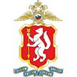

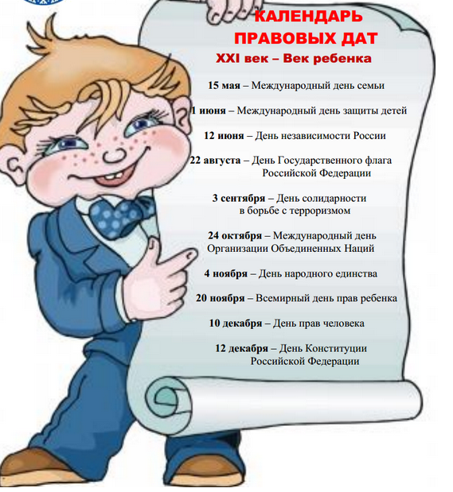
«Права, обязанности и ответственность»

Незнание закона не освобождает
от ответственности. А вот знание нередко освобождает!
Станислав Ежи Лец

г. Ирбит, 2022 г.

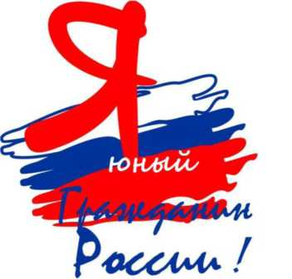

Четырнадцать лет - это старший подростковый возраст. Достигнув его, Вы уже вполне должны осознавать последствия своих действий и поступков. И уже являетесь достаточно взрослыми для того, чтобы понимать, за какие поступки наказывают, и какие действия поощряют. Именно поэтому, за отдельные виды преступлений уголовная ответственность наступает с 14 лет!
Вы сейчас стоите на пороге взрослой жизни и должны быть готовы нести ответственность за свои поступки самостоятельно. Чтобы стать настоящим гражданином своей страны надо не только знать закон, но и соблюдать его.
Достигнув 14-летнего возраста, Вы также получаете основной документ, удостоверяющий личность - ПАСПОРТ. Это
первый шаг во взрослую жизнь, первое самостоятельное получение официального документа.
По мере взросления, достижения более высокой умственной зрелости несовершеннолетний гражданин наделяется все большей способностью к самостоятельному участию в правоотношениях.
Именно знание своих прав способствует становлению личности. Нельзя обходить вниманием и обязанности, которые помогают стать ответственным и законопослушным гражданином современного общества.
С 14 лет

Права
- Право требовать отмены усыновления. Ст.142 Семейного кодекса РФ.
- Право требовать установления отцовства в отношении своего ребенка в суде. Ч.З cm.62 Семейного кодекса РФ.
- Право без согласия родителей распоряжаться заработком, стипендией и иными доходами, вносить вклады, совершать мелкие бытовые сделки. Ст.26 Гражданского кодекса РФ.
- Право быть членом и участником молодежных общественных объединений. Ст.19 Федерального закона от 19.05.1995г. №82-ФЗ «Об общественных объединениях».
- Право самостоятельно обращаться в суд для защиты своих прав. Ч.2 cm.56 Семейного кодекса РФ.
- Право с согласия законных представителей быть принятым на работу для выполнения легкого труда. Ч.З ст.63 Трудового кодекса РФ.
- Право на сокращенную продолжительность рабочего времени. Ч.1 cm. 92 Трудового кодекса РФ.
- Право на поощрение за труд. Ст.191 Трудового кодекса РФ.
- Право на ежегодный оплачиваемый отпуск. Ст.267 Трудового кодекса РФ.
- Право на вступление в профсоюзы. Ст.2 Федерального закона от
- №10-ФЗ (ред. от 01.07.2010) «О профессиональных союзах, их правах и гарантиях деятельности».

Обязанности
- Обязанность иметь паспорт.
Постановление Правительства РФ от
- №828.. «Об утверждении положения о паспорте гражданина РФ, образца бланка и описания паспорта гражданина РФ»
Обязанность работать добросовестно, соблюдать трудовую дисциплину. Ч.2 ст.21 Трудового кодекса РФ.
Ответственность
Уголовная ответственность за наиболее тяжкие виды преступлений. 4.2,3 ст.20, ст.87 Уголовного кодекса РФ.
• ( за убийство, умышленное причинение тяжкого и причинение
средней тяжести вреда здоровью, похищение человека, изнасилование, насильственные действия сексуального характера, кражу, грабеж, разбой, вымогательство, неправомерное завладение автомобилем или иным транспортным средством без цели хищения, умышленное уничтожение или повреждение имущества при отягчающих обстоятельствах, террористический акт, захват заложника, заведомо ложное сообщение об акте терроризма, хулиганство при отягчающих обстоятельствах, вандализм, незаконные приобретение, передача, сбыт, хранение, перевозка ,ношение, изготовление взрывчатых веществ или взрывных устройств, хищение либо вымогательство оружия, боеприпасов, взрывчатых веществ и взрывных устройств, а также наркотических средств или психотропных веществ, приведение в негодность транспортных средств или путей сообщения)
Самостоятельная гражданская ответственность за причиненный вред. Ст.1074 Гражданского кодекса РФ.
Материальная ответственность перед работодателем. Ст.232
Трудового кодекса РФ.
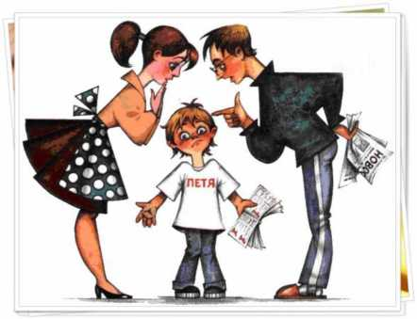
Самостоятельная имущественная ответственность по заключенным сделкам. Ч.3 ст.26
Гражданского кодекса РФ.
Дисциплинарная ответственность за
нарушение трудовой дисциплины. Ст.192 Трудового кодекса РФ.
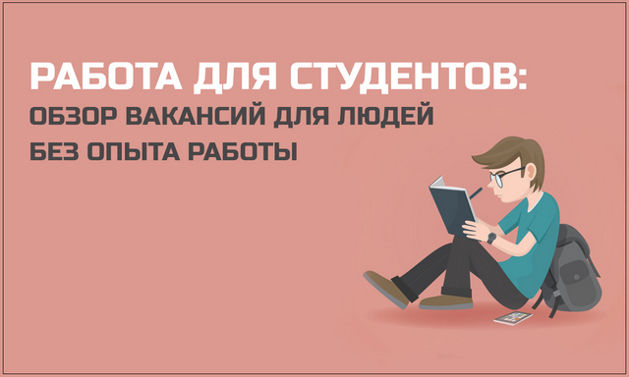
С 15 лет

Права
Право быть принятым на работу.
Ч.2 ст.63 Трудового кодекса РФ.

Ответственность
За неисполнение или нарушение устава организации,
осуществляющей
образовательную деятельность, правил внутреннего распорядка, правил проживания в общежитиях и интернатах и иных локальных нормативны актов по вопросам организации и осуществления образовательной деятельности к обучающимся могут быть применены меры дисциплинарного взыскания - замечание, выговор, отчисление из организации, осуществляющей образовательную деятельность.
Ч.4, ст. 43 ФЗ от 29.12.12г. «Об образовании в РФ» №273 - ФЗ

С 16 лет

Права
- Право вступить в брак при наличии уважительных причин с разрешения органа местного самоуправления. Ч.2 ст.13 Семейного кодекса РФ.
- Право самостоятельно осуществлять родительские права. Ч.2 ст.62 Семейного кодекса РФ.

- Право на управление мототранспортными средствами. П.2 ст.25
Федерального закона от 10.12.1995 №196-ФЗ
«О безопасности дорожного движения», п.24.1 Правил дорожного движения.
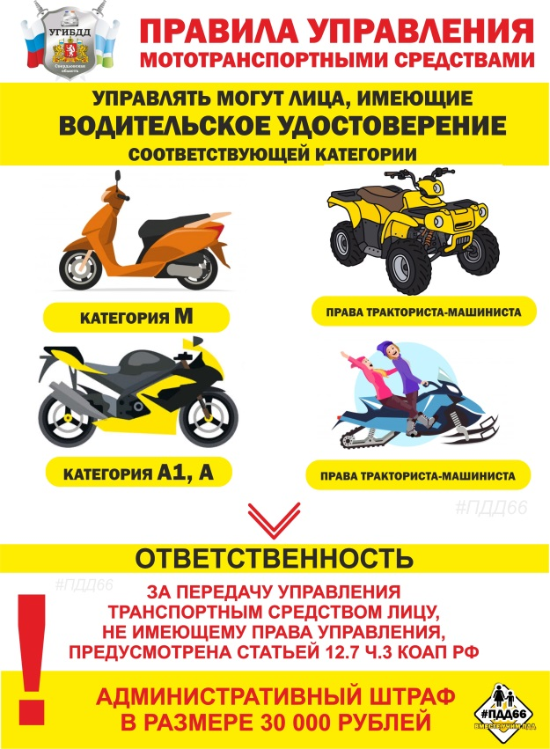

• Право работать не более 36 часов в неделю. Ч.1 ст.92 Трудового

кодекса РФ.

Обязанности
Обязанность юношей пройти подготовку по основам военной службы. Ч.1,2 ст.13 Федерального закона от №53-ФЗ «О воинской обязанности и военной службе».

Ответственность
- Административная ответственность. Ст.2.3 Кодекса РФ об административных правонарушениях.
- Ответственность за нарушение правил воинского учета. Ст.21.5,
ст.21.6, ст.21.7 Кодекса РФ об административных
правонарушениях.
- Полная уголовная ответственность. Ч.1 ст.20 Уголовного кодекса РФ
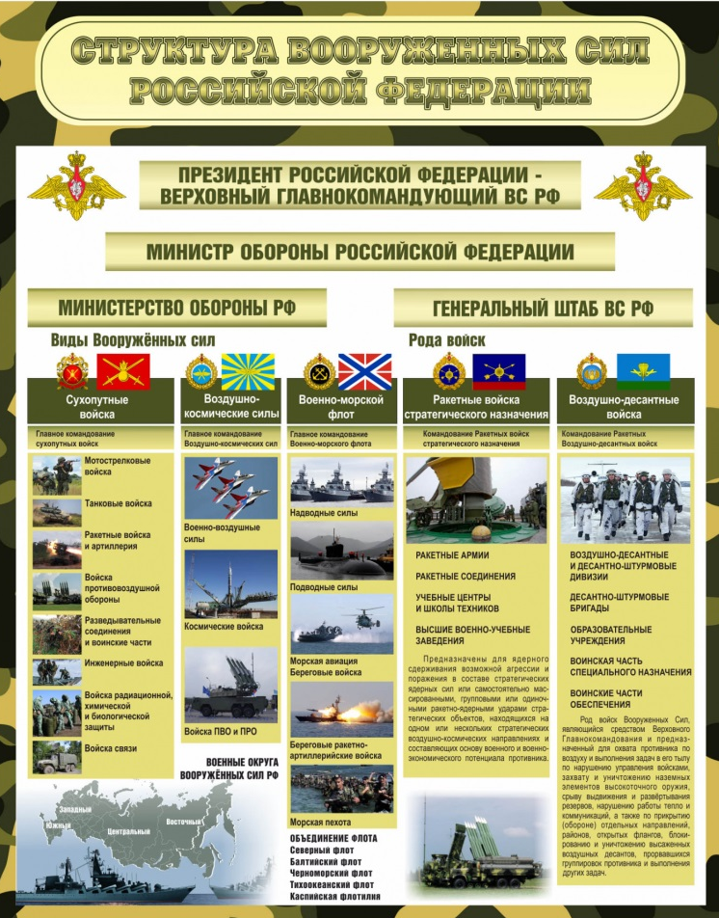

С 17 лет

Права
Право быть допущенным к экзаменам на получение права на управление транспортным средствами категории «В» и «С». Ч.3 ст.26 Федерального закона от 10.12.1995 №196-ФЗ «О безопасности дорожного движения».

Обязанности
Обязанность юношей встать на воинский учет. Ч.1 ст.9 Федерального закона от 28.03.1998 №53-ФЗ «О воинской обязанности и военной службе».

Обязанность юношей пройти подготовку по военно-учетным специальностям. Ч.1 ст.15 Федерального закона от 28.03.1998 №53-ФЗ «О воинской обязанности и военной службе»

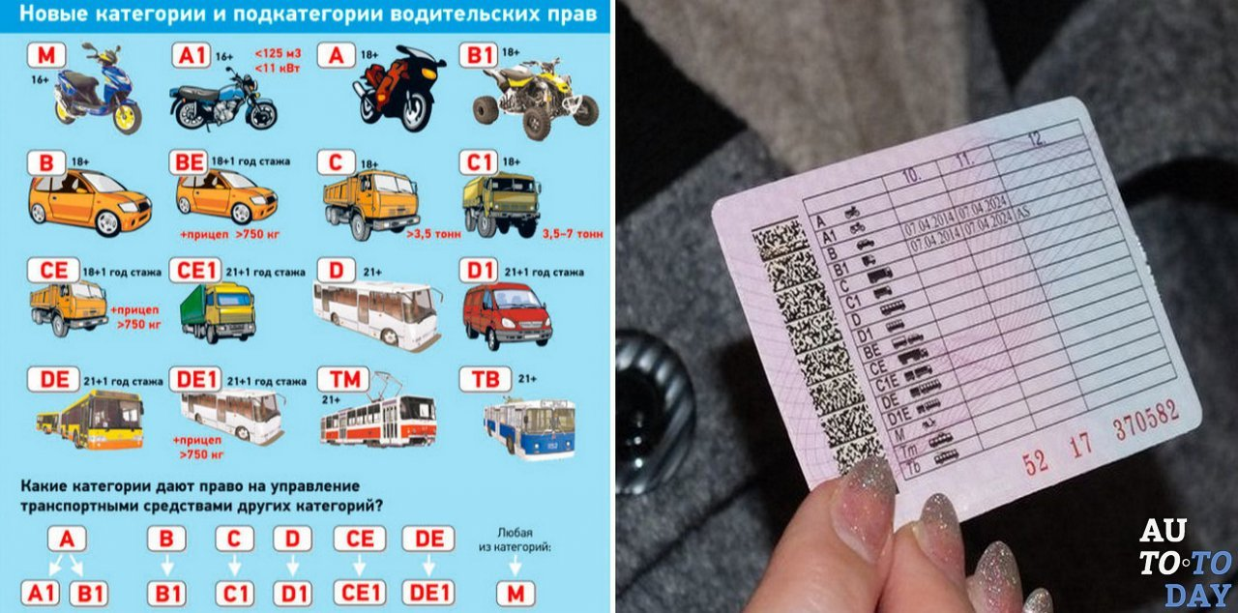

С 18 лет
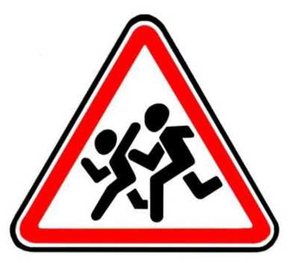
Права
Право на вступление в брак. Ч.1 ст.13 Семейного кодекса РФ.
Право избирать и голосовать на референдуме, участвовать в иных избирательных действиях. Ч.1 ст.4 Федерального закона от 12.06.2002 №67-ФЗ «Об основных гарантиях избирательных прав и права на участие в референдуме граждан РФ».

Право на управление легковым автомобилем. П.2 ст.25 Федерального закона от 10.12.1995 №196 – ФЗ «О безопасности дорожного движения». учредителями, участниками объединений. Федерального от 19.05.1995г. №82-ФЗ общественных объединениях».

Обязанности
Воинская обязанность для юношей. Ст.59 Конституции РФ, ст.22 Федерального закона от 28.03.1998 №53-ФЗ «О воинской обязанности и военной службе».
Ответственность
- Уголовная ответственность за совершение некоторых преступлений. Cm.134,135,150,151, ч.2 cm.152, 331-352 Уголовного кодекса РФ.

Полная материальная ответственность работника. Ст.242 Трудового кодекса РФ.
С 18 лет ты можешь самостоятельно в полном объеме осуществлять свои права и обязанности, которые предусмотрены Законами РФ, то есть обладаешь полной дееспособностью.
До 18 лет получить полную дееспособность можно при вступлении в брак с разрешенного возраста (с 16 лет), которая сохраняется и после расторжения брака (если 18 лет еще не исполнилось).

Полезная информация:

Территориальная комиссия по делам несовершеннолетних и защите их прав Ирбитского района

Юридический адрес: 623850, СВЕРДЛОВСКАЯ ОБЛАСТЬ, Г ИРБИТ, УЛ КАЛИНИНА, 32
Телефон: +7 (34355) 6-58-98

